**EXAMEN DE GRADO – GESTIÓN – TICS**

**Iman Catalina Jarufe Alcantar**

1. **Planificación Estratégica**

* **Visión:**
* **Misión:**
* **Objetivos Generales:**
* **Objetivos Específicos:**
* **Metas:**

1. **Análisis PEST**

A continuación, se presenta el análisis PEST para el caso entregado.

**Político:**

(+/-)

(+/-)

(+/-)

(+/-)

(+/-)

**Económico:**

(+/-)

(+/-)

(+/-)

(+/-)

(+/-)

**Social:**

(+/-)

(+/-)

(+/-)

(+/-)

(+/-)

**Tecnológico:**

(+/-)

(+/-)

(+/-)

(+/-)

(+/-)

**Conclusión PEST**

1. **Análisis FODA**

Según el caso de estudio entregado se procede a realizar el análisis FODA ligado a este.

**Cabe destacar que aquellos puntos subrayados por un color son los elegidos para la matriz FODA.**

**FORTALEZAS**

**OPORTUNIDADES**

**DEBILIDADES**

**AMENAZAS**

**Conclusión FODA (consejo):**

**MATRIZ FODA:**

|  |  |  |
| --- | --- | --- |
| **MATRIZ FODA** | **FORTALEZAS (F) [Nº]** | **DEBILIDADES (D)**  **[Nº]** |
| **OPORTUNIDADES**  **(O)**  **[Nº]** | **[Nº]**  FO  MAXI-MAXI  ESTRATEGÍA OFENSIVA | **[Nº]**  DO  MINI-MAXI  ESTRATEGIA RE-ORIENTATIVA/ADAPTATIVA |
| **AMENAZAS**  **(A)**  **[Nº]** | **[Nº]**  FA  MAXI-MINI  ESTRATEGIA DEFENSIVA | **[Nº]**  DA  MINI-MINI  ESTRATEGIA SUPERVIVENCIA |

**Conclusión FODA FINAL:** En base a lo entregado por la matriz FODA se puede decir que la estrategia a utilizar es …

1. **Análisis de las 5 fuerzas de Porter**

Se presenta a continuación, el análisis de las 5 fuerzas de Porter para el caso de estudio entregado.

**INDUSTRIA:**

**CICLO DE VIDA:**

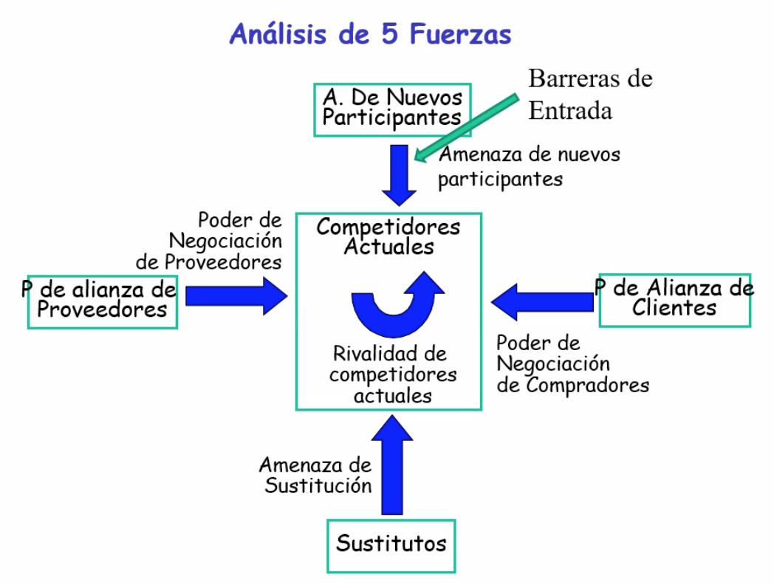

**Amenaza de nuevos competidores (ANE):** Debido a que la industria se encuentra en ciclo de vida de madurez y las barreras de entradas son altas, el riesgo es bajo y la rentabilidad esperada es alta.

**Poder de negociación de los proveedores(PAP):** fragmentados riesgo bajo y rentabilidad alta.

**Poder de negociación de los clientes (PAC):** fragmentados riesgo bajo y rentabilidad alta.

**Amenaza de productos o servicios sustitutos (SUSTITUTOS):**

**Rivalidad entre competidores (RI):** Por encontrarnos en una etapa de madurez, la competencia es muy agresiva, lo que da un riesgo alto y una rentabilidad esperada baja.

|  |  |  |
| --- | --- | --- |
|  | **RIESGO** | **RENTABILIDAD** |
| ANE | **↓** | **↑** |
| PAP | **↓** | **↑** |
| PAC | **↓** | **↑** |
| SUSTITUTOS | **↓** | **↑** |
| RI | **↑** | **↓** |

**Conclusión Final:**

Se puede decir que la industria es atractiva, pero el indicador de rivalidad de la industria dice que debo preocuparme, ya que la competencia es agresiva y ya no existe espacio para más competidores, lo que aconseja que el que se arriesgue debe tener un valor agregado por algo más (agregar valor agregado).

**Matriz RACI:**

A continuación, se presenta la matriz RACI ligada al caso de estudio entregado.

|  |  |  |  |  |
| --- | --- | --- | --- | --- |
| **Actividad** | **Responsable [R]** | **Responsable Final  [A]** | **Consultado [C]** | **Informado [I]** |
|  |  |  |  |  |

**RIESGOS**

|  |  |  |  |  |
| --- | --- | --- | --- | --- |
| **RIESGO** | **PROBABILIDAD** | **IMPACTO** | **PIORIDAD** | **MITIGACIÓN** |
|  |  |  |  |  |
|  |  |  |  |  |

**Componentes de un estudio técnico**

1. Requerimientos técnicos:
2. Arquitectura técnica:
3. Infraestructura y recursos:
4. Plan de desarrollo:
5. Gestión del cambio:
6. Evaluación de proveedores:
7. Consideraciones económicas:
8. Plan de implementación y soporte: